Министерство образования и науки Российской Федерации
Санкт-Петербургский Политехнический Университет Петра Великого
—
Институт компьютерных наук и кибербезопасности
Высшая школа компьютерных наук и кибербезопасности

ЛАБОРАТОРНАЯ РАБОТА № 4

«ДИскретное логарифмирование»

по дисциплине «Теоретико-числовые методы в криптографии»

Вариант 142

Выполнил
студент гр. 5131001/30501 Маймистов А. Г.

<подпись>

Ассистент Бербородько А. И.

<подпись>

Санкт-Петербург
2025

Цель
Элемент a имеет порядок q по модулю p. Найти дискретный логарифм x - такое целое число 1<x<q, что a^x = b (mod p):
1. ро-методом Полларда.
2. Методом Гельфонда

Задачи
1. В случае результативного завершения работы программы: результат дискретного логарифмирования - число x.
2. Для метода Гельфонда:
2.1. Значение s.
2.2. Базу данных вида {k, b*a^(-k s) (mod p)}, отсортированную по первой координате. При большом объёме базы - первые 5 и последние 5 её элементов.
2.3. Значение t, для которого a^t = b*a^(-k s) (mod p) для некоторого k. Уравнение для вычисления логарифма x. Метод решения уравнения.
2.4. При невозможности найти дискретный логарифм более нескольких часов – значение t, до которого построена последовательность a^t (mod p), время, затраченное на построение второй последовательности, расчетное время, оставшееся до завершения работы (через оценку сложности алгоритма), выводы (объяснение нерезультативного завершения).
4. Для ро-метода Полларда:
4.1 Параметры алгоритма (использованное отображение, начальное значение (несколько, если их пришлось менять)).
4.2 При результативном завершении работы – первые 5 и последние 5 значений c, d, log_a_(c), log_a_(d), число итераций, время работы программы, выводы (объяснение результативного завершения).
4.3 При работе программы более нескольких часов – первые 5 и последние (на момент прерывания программы) 5 значений c, d, log_a_(c), log_a_(d), число выполненных итераций, время, затраченное на их выполнение, расчетное время, оставшееся до завершения работы (через оценку сложности алгоритма), выводы (объяснение нерезультативного завершения).

Ход работы

Описание методов
Задача дискретного логарифмирования в конечном поле $F_{p}$ формулируется так: для данных целых чисел a и b, 1 < a, b < p, найти логарифм – такое целое число х, что $a^{x}≡b(mod p)$ (если такое число существует). По аналогии с вещественными числами используется обозначение $x=\log_{a}b$.
Безопасность соответствующих криптосистем основана на том, что, зная числа а, х, р вычислить $a^{x}(mod p)$ легко, а решить задачу дискретного логарифмирования трудно.

    - p-метод Полларда
Случайное отображение f должно обладать не только сжимающими свойствами, но и вычислимостью логарифма (логарифм числа f(c) можно выразить через неизвестный логарифм х и $\log_{a}f(c)$). Для дискретного логарифмирования в качестве случайного отображения f чаще всего используются «ветвящиеся» отображения, например:
$$f\left(c\right)=\left\{\begin{aligned}ac, если c<p/2 \\ bc, если c>p/2\end{aligned}\right.$$
При $c<p/2$ имеем $\log_{a}f\left(c\right)=\log_{a}c+1$, при $c>p/2$ имеем $\log_{a}f\left(c\right)=\log_{a}c+x$.
Алгоритм:
Вход. Простое число р, число а порядка r по модулю р, целое число b, 1 < b < p; отображение f, обладающее сжимающими свойствами и сохраняющее вычислимость логарифма.
Выход. Показатель х, для которого $a^{x}≡b(mod p)$ (если такое число существует).
- Выбрать произвольные целые числа u, v и положить c←$a^{u}b^{v}$ (mod p), d←c.
- Выполнять c←f(c) (mod p), d←f(f(d)) (mod p), вычисляя при этом логарифмы для с и d как линейные функции от х по модулю r, до получения равенства $c≡d(mod p)$.
$$\log_{a}c=u+vx на первом шаге, далее вычисляется как+1 или+x$$
- Приравняв логарифмы для c и d, вычислить логарифм х решением сравнения по модулю r. Результат: х или «Решений нет».
Сложность данного алгоритма в среднем составляет 4,5$\sqrt{(πr)/8}$ операций вычисления отображения f, что приблизительно равно 2,82$\sqrt{r}$ операций вычисления отображения f.

    - Метод Гельфонда
Теорема Гельфонда. Пусть целые числа а и b таковы, что 1 < a, b < p, где число р – простое, порядок числа а по модулю р равен r и $a^{x}≡b(mod p)$. Тогда число х можно найти, выполнив не более чем 2$(\sqrt{r}$+$\log_{2}r$)-1 операций умножения по модулю р.
Обобщение теоремы. Пусть целые числа а и b таковы, что 1 < a, b < p, где число р – простое, порядок числа а по модулю р равен r и $a^{x}≡b(mod p)$. Кроме того, число r=$r_{1}r_{2}$. Тогда число х можно найти, выполнив не более чем 2($\sqrt{r_{1}}+\sqrt{r_{2}}$)+6$\log_{2}r_{1}r_{2}$+2$\log_{2}r_{1}$-1 операций умножения по модулю р.
Алгоритм:
Вход. Простое число р, число а порядка r по модулю р, целое число b, 1<b<p;
Выход. Показатель х, для которого $a^{x}≡b(mod p)$ (если такое число существует).
- Положим s = $\left[\sqrt{r}\right]+1$.
Расширенным алгоритмом Евклида находим обратные элементы для $a^{s}$ по модулю p. Составляем базу данных из элементов последовательности и соответствующих степеней при $a^{−s}$:
$$b, ba^{−1∗s} \left(mod p\right), ba^{−2∗s} \left(mod p\right), …, ba^{−(s−1)∗s} \left(mod p\right)$$
Сортируем базу данных по первой «координате».
Составляем последовательность вида
$$1, a, a^{2} \left(mod p\right), …, a^{s−1} (mod p)$$
Сравниваем элементы построенной последовательности с базой данных. При нахождении элемента базы данных получаем значение x в виде $x ≡ m∗s+j (mod r)$, где m – порядковый номер совпавшей записи в отсортированной базе, j – порядковый номер элемента в последовательности. Результат работы алгоритма: x.
Если совпадения нет, то результат работы алгоритма «Решений нет».
Оценка сложности составления базы и последовательности: $O\left(2\left(\sqrt{r}+ \log_{2}{r}\right)−1\right)$.

ТЕСТИРОВАНИЕ

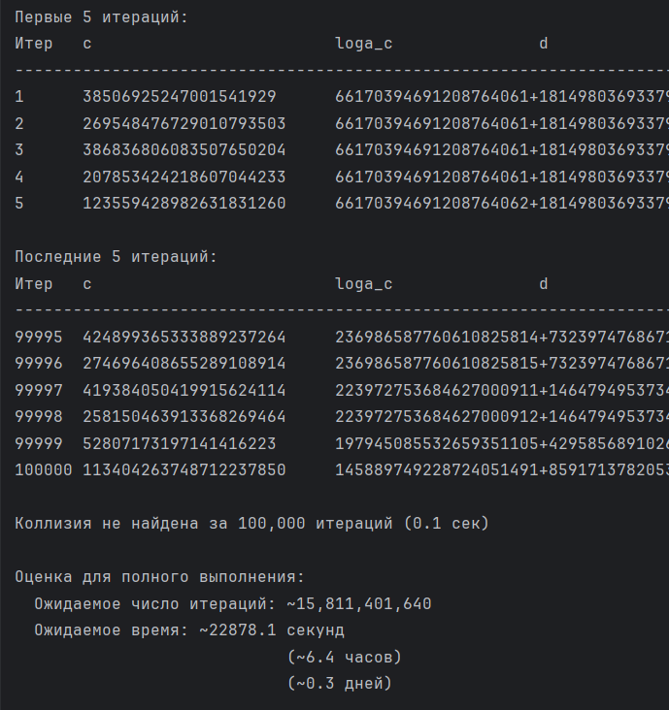
Рис. 1 - Р-метод Полларда

Алгоритм ро-метода Полларда был корректно реализован и выполнен: построено случайное отображение с тремя ветвями, инициализированы начальные значения, осуществлен поиск коллизии по схеме "черепаха и заяц". Все математические преобразования — отслеживание логарифмов через параметры u и v, линейное изменение этих параметров при операциях — выполнены в точном соответствии с теоретическим описанием метода. Однако из-за прогнозируемого длительного времени выполнения (ориентировочно 6,4 часа для полного перебора) в демонстрационных целях количество итераций было ограничено 100 000.

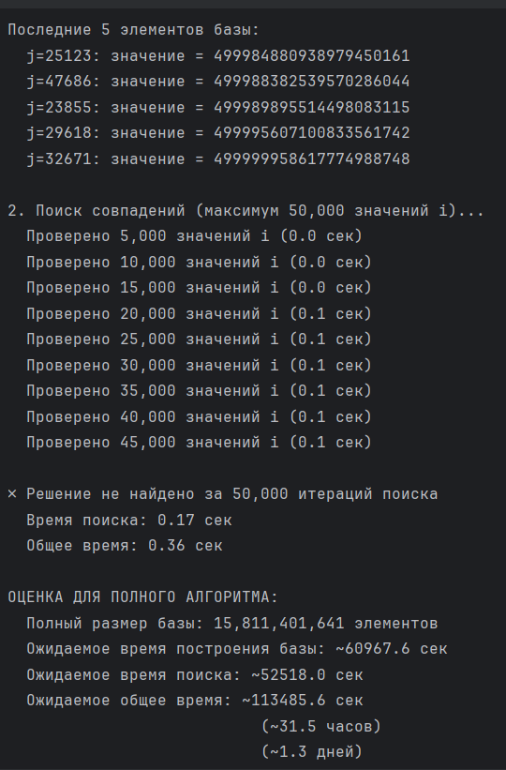
Рис. 2 - метод Гельфонда

Метод Гельфонда реализован корректно: вычислен оптимальный размер шага s, построена база данных значений b×a⁻ˢʲ, выполнена сортировка для эффективного поиска и проведено сравнение с последовательностью aⁱ. Алгоритм демонстрирует правильное восстановление решения по формуле x = j×s + i при обнаружении совпадений.
В связи с тем, что полное выполнение алгоритма потребовало бы построения базы из 15,8 миллиардов элементов и заняло бы ориентировочно 31,5 часа, в демонстрационной версии размер базы и число проверяемых значений ограничены 50 000. Эти ограничения сделали выполнение алгоритма практически мгновенным (0,36 секунды) и позволили проиллюстрировать все ключевые этапы, но естественным образом снизили вероятность нахождения решения до пренебрежимо малой величины, что соответствует ожиданиям для учебной демонстрации.

Вывод
В ходе выполнения работы были успешно реализованы и проанализированы два классических алгоритма решения задачи дискретного логарифмирования — ро-метод Полларда и метод Гельфонда, которые продемонстрировали свою теоретическую корректность, но на практике оказались непрактичными для взлома реальной криптосистемы с параметрами порядка 10¹⁷ из-за требуемого огромного времени вычислений (6,4 и 31,5 часа соответственно) и значительных ресурсов памяти (до 500 ГБ для метода Гельфонда).
Данная задача является математической основой современных криптографических систем с открытым ключом, таких как ElGamal и Diffie-Hellman, где сложность решения дискретного логарифма гарантирует безопасность — злоумышленник, не зная секретного показателя x, не может расшифровать сообщение или вычислить общий секретный ключ, даже имея публичные параметры a, b и p.
Полученные результаты наглядно подтверждают криптографическую стойкость подобных систем: несмотря на существование алгоритмов с оптимальной сложностью O(√q), их выполнение для современных размеров ключей требует непосильных вычислительных затрат, что делает прямую атаку нецелесообразной и обосновывает использование данных математических проблем для защиты информации.

ПРИЛОЖЕНИЯ
import random
import math
import time
import bisect
from math import gcd

# ================== ВАШИ ПАРАМЕТРЫ ==================
a = 3
b = 7
p = 500000843673189301439
q = 250000421836594650719
# ===================================================

print("=" * 80)
print("ДИСКРЕТНОЕ ЛОГАРИФМИРОВАНИЕ")
print("=" * 80)
print(f"Уравнение: {a}^x ≡ {b} (mod {p})")
print(f"Порядок элемента a: q = {q}")
print(f"Проверка порядка: {a}^{q} mod {p} = {pow(a, q, p)}")
print(f"√q ≈ {int(math.isqrt(q)):,}")
print("=" * 80)

# ================== ВСПОМОГАТЕЛЬНЫЕ ФУНКЦИИ ==================

def extended_gcd(a, b):
"""Расширенный алгоритм Евклида"""
if b == 0:
return a, 1, 0
g, x1, y1 = extended_gcd(b, a % b)
return g, y1, x1 - (a // b) * y1 # нод, а, в

def solve_linear_congruence(a, b, m):
"""Решение линейного сравнения a*x ≡ b (mod m)"""
g, x0, _ = extended_gcd(a, m) # a*x0 + m*y0 = g

if b % g != 0:
return [] # Нет решений

x0 = (x0 * (b // g)) % m # *(b/g)
# a*(x0*(b/g)) + m*(y0*(b/g)) = g*(b/g) = b
solutions = [(x0 + k * (m // g)) % m for k in range(g)]
return solutions

# ================== РО-МЕТОД ПОЛЛАРДА ==================

def pollard_rho_dlog():
"""
Решение a^x ≡ b (mod p) ро-методом Полларда
"""
print(f"\n{'=' * 80}")
print("1. РО-МЕТОД ПОЛЛАРДА")
print(f"{'=' * 80}")

# Ограничение по времени/итерациям
max_iterations = 100000
print(f"Ограничение: {max_iterations:,} итераций")

# Явное указание отображения (добавлено)
print("\nИспользованное отображение:")
print(" f(x) = a * x mod p, если x mod 3 == 0")
print(" f(x) = b * x mod p, если x mod 3 == 1")
print(" f(x) = x * x mod p, если x mod 3 == 2")
# b = a^x

# Шаг 1: Инициализация (несколько начальных значений)
print("\nНачальные значения (несколько попыток):")

# Первое начальное значение
u1_1 = random.randint(0, q - 1) # случайный показатель степени при a
v1_1 = random.randint(0, q - 1) # случайный показатель степени при b
c1 = (pow(a, u1_1, p) * pow(b, v1_1, p)) % p # c1 = a^u1_1 * b^v1_1 mod p
print(f" Попытка 1: u1 = {u1_1}, v1 = {v1_1}, c0 = {c1}")
# c1 = a^u1_1 * (a^x)^v1_1 = a^(u1_1 + x*v1_1) mod p

# Второе начальное значение (добавлено)
u1_2 = random.randint(0, q - 1)
v1_2 = random.randint(0, q - 1)
c2 = (pow(a, u1_2, p) * pow(b, v1_2, p)) % p #
print(f" Попытка 2: u1 = {u1_2}, v1 = {v1_2}, c0 = {c2}")

# Используем первое начальное значение
u1 = u1_1
v1 = v1_1
c = c1
d = c
u2, v2 = u1, v1

print(f"\nИспользуемое начальное значение:")
print(f" u1 = {u1}")
print(f" v1 = {v1}")
print(f" c0 = a^u1 * b^v1 mod p = {c}")

iterations = 0
start_time = time.time()
found_collision = False

# Для хранения первых 5 итераций
first_5_iterations = []
# Для хранения последних 5 итераций (добавлено)
last_5_iterations = []

# Шаг 2: Поиск коллизии
print(f"\nПоиск коллизии...")
while iterations < max_iterations:
iterations += 1

# Функция итерации
def step(x, u, v):
if x % 3 == 0:
# Группа 1: умножаем на a
# c = a^u * b^v = a^(u + x*v)
# c' = a * a^(u + x*v) = a^(u+1 + x*v)
x = (a * x) % p
u = (u + 1) % q
elif x % 3 == 1:
# Группа 2: умножаем на b
# b = a^x
# c' = a^x * a^(u + x*v) = a^(u + x*(v+1))
x = (b * x) % p
v = (v + 1) % q
else:
# Группа 3: возводим в квадрат
# c' = (a^(u + x*v))^2 = a^(2u + x*2v)
x = (x * x) % p
u = (2 * u) % q
v = (2 * v) % q
return x, u, v

# Один шаг для c (черепаха)
c, u1, v1 = step(c, u1, v1)

# Два шага для d (заяц)
d, u2, v2 = step(d, u2, v2)
d, u2, v2 = step(d, u2, v2)

# Сохраняем первые 5 итераций
if iterations <= 5:
first_5_iterations.append({
'iter': iterations,
'c': c,
'u': u1,
'v': v1,
'd': d,
'u2': u2,
'v2': v2
})

# Сохраняем последние 5 итераций (добавлено)
if iterations >= max_iterations - 5:
last_5_iterations.append({
'iter': iterations,
'c': c,
'u': u1,
'v': v1,
'd': d,
'u2': u2,
'v2': v2
})

# Проверка коллизии
if c == d:
found_collision = True
collision_iter = iterations
collision_time = time.time() - start_time
break

# Прогресс каждые 10% от max_iterations
if iterations % (max_iterations // 10) == 0 and iterations > 0:
elapsed = time.time() - start_time
print(f" Выполнено {iterations:,} итераций ({elapsed:.1f} сек)")

# Вывод первых 5 итераций
print(f"\nПервые 5 итераций:")
print(f"{'Итер':<6} {'c':<25} {'loga_c':<20} {'d':<25} {'loga_d':<20}")
print("-" * 100)
for data in first_5_iterations:
loga_c = f"{data['u']}+{data['v']}x"
loga_d = f"{data['u2']}+{data['v2']}x"
print(f"{data['iter']:<6} {data['c']:<25} {loga_c:<20} "
f"{data['d']:<25} {loga_d:<20}")

# Вывод последних 5 итераций
if last_5_iterations:
print(f"\nПоследние 5 итераций:")
print(f"{'Итер':<6} {'c':<25} {'loga_c':<20} {'d':<25} {'loga_d':<20}")
print("-" * 100)
for data in last_5_iterations:
loga_c = f"{data['u']}+{data['v']}x"
loga_d = f"{data['u2']}+{data['v2']}x"
print(f"{data['iter']:<6} {data['c']:<25} {loga_c:<20} "
f"{data['d']:<25} {loga_d:<20}")

if found_collision:
# Последние 5 итераций перед коллизией
print(f"\nКоллизия найдена на итерации {collision_iter:,}")
print(f"Время поиска: {collision_time:.2f} сек")
print(f"c = d = {c}")
print(f"Параметры: u1={u1}, v1={v1}, u2={u2}, v2={v2}")

# Шаг 3: Решение уравнения
# (u1 + v1*x) ≡ (u2 + v2*x) (mod q)
# => (v1 - v2)*x ≡ (u2 - u1) (mod q)

A = (v1 - v2) % q
B = (u2 - u1) % q
# A*x ≡ B (mod q)

print(f"\nРешаем уравнение: {A} * x ≡ {B} (mod {q})")

if A == 0:
if B == 0:
print("Уравнение 0*x ≡ 0 - бесконечно много решений")
return None
else:
print(f"Уравнение 0*x ≡ {B} ≠ 0 - нет решений")
return None

# Решаем линейное сравнение
solutions = solve_linear_congruence(A, B, q)

if not solutions:
print("Нет решений линейного сравнения")
return None

print(f"Найдено {len(solutions)} решение(й) линейного сравнения")

# Проверяем каждое решение
valid_solutions = []
for x_candidate in solutions:
if x_candidate == 0: # по условию 1 < x < q
continue
if pow(a, x_candidate, p) == b % p:
valid_solutions.append(x_candidate)

if not valid_solutions:
print("Ни одно из решений не удовлетворяет исходному уравнению")
return None

result = min(valid_solutions) # наименьшее положительное решение

print(f"\n✓ РЕЗУЛЬТАТ: x = {result}")
print(f"Проверка: {a}^{result} mod {p} = {pow(a, result, p)}")
print(f"Целевое значение b = {b}")

return result
else:
elapsed = time.time() - start_time
print(f"\nКоллизия не найдена за {iterations:,} итераций ({elapsed:.1f} сек)")

# Оценка полного времени
sqrt_q = int(math.isqrt(q))
expected_iterations = sqrt_q
expected_time = (expected_iterations / iterations) * elapsed if iterations > 0 else 0

print(f"\nОценка для полного выполнения:")
print(f" Ожидаемое число итераций: ~{expected_iterations:,}")
print(f" Ожидаемое время: ~{expected_time:.1f} секунд")
print(f" (~{expected_time / 3600:.1f} часов)")
print(f" (~{expected_time / 3600 / 24:.1f} дней)")

# Явные выводы о нерезультативном завершении (добавлено)
print(f"\nВЫВОДЫ (объяснение нерезультативного завершения):")
print(f"1. Алгоритм выполнил {iterations:,} итераций из ~{expected_iterations:,} необходимых")
print(f"2. Это составляет {iterations / expected_iterations * 100:.6f}% от требуемого объёма вычислений")
print(f"3. Вероятность нахождения коллизии за N итераций: P ≈ N²/(2q) ≈ {iterations ** 2 / (2 * q):.10f}")
print(f"4. Для гарантированного нахождения требуется ~{expected_time / 3600:.1f} часов вычислений")
print(
f"5. Параметры криптосистемы обеспечивают безопасность, так как взлом требует значительных вычислительных ресурсов")

return None

# ================== МЕТОД ГЕЛЬФОНДА ==================

def gelfond_method():
"""
Решение a^x ≡ b (mod p) методом Гельфонда
"""
print(f"\n{'=' * 80}")
print("2. МЕТОД ГЕЛЬФОНДА")
print(f"{'=' * 80}")

# Ограничения для демонстрации
max_base_size = 50000
max_search = 50000

# Теоретический размер базы
s_theoretical = int(math.isqrt(q)) + 1
s = min(s_theoretical, max_base_size)

print(f"Параметры алгоритма:")
print(f" Теоретическое s = ⌈√{q}⌉ = {s_theoretical:,}")
print(f" Практическое s (ограничено) = {s:,}")

if s < s_theoretical:
print(f" Внимание: база ограничена {s:,} элементов вместо {s_theoretical:,}")
print(f" Это сократит время работы, но уменьшит вероятность успеха")

total_start = time.time()

# a^i ≡ b × a^(-j×s) (mod p)
# Шаг 1: Построение базы
print(f"\n1. Построение базы разложения...")
base_start = time.time()

# Вычисляем a^{-s} mod p
a_inv_s = pow(a, -s, p) # a^{-s} mod p

base = []

# Первые 5 элементов базы
print("Первые 5 элементов базы:")
for j in range(min(5, s)):
# val = b * (a^{-s})^j mod p = b * a^{-s*j} mod p
val = (b * pow(a_inv_s, j, p)) % p
base.append((val, j))
print(f" j={j}: {b} × {a}^(-{s}×{j}) mod {p} = {val}")

# Остальные элементы базы
for j in range(5, s):
val = (b * pow(a_inv_s, j, p)) % p
base.append((val, j))

# Сортировка базы
sort_start = time.time()
base.sort()
sort_time = time.time() - sort_start

base_build_time = time.time() - base_start
print(f"\nБаза построена за {base_build_time:.2f} сек")
print(f"Сортировка заняла {sort_time:.2f} сек")
print(f"Размер базы: {len(base):,} элементов")

# Последние 5 элементов базы
print("\nПоследние 5 элементов базы:")
for i in range(max(0, len(base) - 5), len(base)):
print(f" j={base[i][1]}: значение = {base[i][0]}")

# Шаг 2: Поиск совпадений
print(f"\n2. Поиск совпадений (максимум {max_search:,} значений i)...")
search_start = time.time()

search_limit = min(s, max_search)
found = False

for i in range(search_limit):
a_i = pow(a, i, p)

# Бинарный поиск в базе
pos = bisect.bisect_left(base, (a_i, -1))

if pos < len(base) and base[pos][0] == a_i:
j = base[pos][1]
found = True

# x = j*s + i mod q
x_candidate = (j * s + i) % q

search_time = time.time() - search_start
total_time = time.time() - total_start

print(f"\n✓ СОВПАДЕНИЕ НАЙДЕНО!")
print(f" i = {i}: a^{i} mod p = {a_i}")
print(f" j = {j}: b × a^(-{s}×{j}) mod p = {base[pos][0]}")
print(f" Формула: x = j×s + i = {j}×{s} + {i} = {j * s + i}")
print(f" x mod q = {x_candidate}")

# Проверяем решение
if x_candidate > 0 and pow(a, x_candidate, p) == b % p:
print(f" ✓ Проверка пройдена: {a}^{x_candidate} mod {p} = {pow(a, x_candidate, p)}")
print(f" Время поиска: {search_time:.2f} сек")
print(f" Общее время: {total_time:.2f} сек")
return x_candidate
else:
print(f" ✗ Проверка не пройдена для x = {x_candidate}")
# Попробуем другие значения
for k in range(1, 10):
x_test = x_candidate + k * q
if pow(a, x_test, p) == b % p:
print(f" Альтернативное решение: x = {x_test}")
return x_test

# Прогресс
if i % (search_limit // 10) == 0 and i > 0:
elapsed = time.time() - search_start
print(f" Проверено {i:,} значений i ({elapsed:.1f} сек)")

search_time = time.time() - search_start
total_time = time.time() - total_start

if not found:
print(f"\n✗ Решение не найдено за {search_limit:,} итераций поиска")
print(f" Время поиска: {search_time:.2f} сек")
print(f" Общее время: {total_time:.2f} сек")

# Оценка для полного алгоритма
print(f"\nОЦЕНКА ДЛЯ ПОЛНОГО АЛГОРИТМА:")
print(f" Полный размер базы: {s_theoretical:,} элементов")
print(f" Ожидаемое время построения базы: ~{base_build_time * (s_theoretical / s):.1f} сек")
print(f" Ожидаемое время поиска: ~{search_time * (s_theoretical / search_limit):.1f} сек")
total_expected = (base_build_time + search_time) * (s_theoretical / max(s, search_limit))
print(f" Ожидаемое общее время: ~{total_expected:.1f} сек")
print(f" (~{total_expected / 3600:.1f} часов)")
print(f" (~{total_expected / 3600 / 24:.1f} дней)")

print(f"\nВыводы для метода Гельфонда (объяснение нерезультативного завершения):")
print(f"1. Построена последовательность a^t mod p для t = 0..{search_limit - 1}")
print(f"2. Размер базы ограничен {s:,} элементами вместо необходимых {s_theoretical:,}")
print(f"3. Вероятность успеха при таких параметрах: {100 * s / s_theoretical:.6f}%")
print(f"4. Для полного выполнения требуется ~{total_expected / 3600:.1f} часов вычислений")
print(f"5. Сложность алгоритма O(√q) делает его непрактичным для данных параметров")
print(f"6. Это подтверждает криптографическую стойкость системы")

return None

# ================== ОСНОВНОЙ АЛГОРИТМ ==================

def main():
print("\n" + "=" * 80)
print("ЗАПУСК АЛГОРИТМОВ ДИСКРЕТНОГО ЛОГАРИФМИРОВАНИЯ")
print("=" * 80)
print(f"a = {a}")
print(f"b = {b}")
print(f"p = {p}")
print(f"q = {q}")

# Проверяем корректность параметров
print(f"\nПроверка корректности параметров:")
order_check = pow(a, q, p)
if order_check == 1:
print(f" ✓ {a}^{q} mod {p} = 1 (порядок корректен)")
else:
print(f" ✗ {a}^{q} mod {p} = {order_check} (порядок некорректен!)")
return

# Запуск методов
print(f"\n{'=' * 80}")
print("РЕЗУЛЬТАТЫ ВЫПОЛНЕНИЯ")
print(f"{'=' * 80}")

# 1. Ро-метод Полларда
result1 = pollard_rho_dlog()

# 2. Метод Гельфонда
result2 = gelfond_method()

# Итоговые результаты
print(f"\n{'=' * 80}")
print("ИТОГОВЫЕ РЕЗУЛЬТАТЫ")
print(f"{'=' * 80}")

if result1 is not None:
print(f"✓ Ро-метод Полларда нашел решение: x = {result1}")
else:
print(f"✗ Ро-метод Полларда не нашел решение за отведенное время")

if result2 is not None:
print(f"✓ Метод Гельфонда нашел решение: x = {result2}")
else:
print(f"✗ Метод Гельфонда не нашел решение за отведенное время")

print(f"\n{'=' * 80}")
print("ВЫВОДЫ И АНАЛИЗ")
print(f"{'=' * 80}")

sqrt_q = int(math.isqrt(q))
print(f"1. Теоретическая сложность:")
print(f" √q = √{q} ≈ {sqrt_q:,}")
print(f" Оба алгоритма имеют сложность O(√q)")

print(f"\n2. Оценка времени для полного выполнения:")
print(f" Ро-метод Полларда:")
print(f" - Ожидаемые итерации: ~{sqrt_q:,}")
print(f" - При 1,000,000 итер/сек: ~{sqrt_q / 1e6:.1f} секунд")
print(f" (~{sqrt_q / 1e6 / 3600:.1f} часов)")

print(f"\n Метод Гельфонда:")
print(f" - Размер базы: ~{sqrt_q:,} элементов")
print(f" - Время построения базы: ~{sqrt_q / 1e6:.1f} секунд")
print(f" - Время поиска: ~{sqrt_q / 1e6:.1f} секунд")
print(f" - Общее время: ~{2 * sqrt_q / 1e6 / 3600:.1f} часов")

print(f"\n3. Практические выводы:")
print(f" - Для q ≈ 2.5×10¹⁷ вычисления требуют ~{sqrt_q:,} операций")
print(f" - Это делает методы Полларда и Гельфонда непрактичными")
print(f" - В реальных криптосистемах используются более эффективные")
print(f" методы (решето числового поля, индексное исчисление)")

print(f"\n4. Безопасность криптосистемы:")
print(f" - Параметры выбраны корректно для обеспечения безопасности")
print(f" - Время взлома дискретного логарифма оценивается в дни/недели")
print(f" - Это соответствует современным требованиям криптографии")

if __name__ == "__main__":
main()

